**Instalación Linux**

¿Es necesario instalar linux para el taller?

Si

* Te acostumbraras desde ahora
* Practicarás por tu cuenta
* Adquirirás conocimiento de primera mano

NO

* La Tallerista te mostrará Linux en cada sesión
* Puedes instalarlo después
* No todas las actividades requieren este sistema

ACTIVIDAD:

Instalación de Linux, videos de ayuda:

* [Linux & Windows, Instalación Dual Boot - YouTube](https://www.youtube.com/watch?v=yMgzz1fvVCc&t=173s)
* [Linux & Windows en un mismo Sistema, Windows Subsystem for Linux (WSL), Ubuntu & bash - YouTube](https://www.youtube.com/watch?v=gm-Kym2iqss)

Si no quieres instalar Linux debes instalar git

* [Git - Downloads (git-scm.com)](https://git-scm.com/downloads)

ENTREGABLE:

Captura de pantalla que pruebe la instalación de Linux o en su caso de git, guarda la captura de pantalla en una carpeta llamada “Actividad1”, no olvides incluir esta carpeta en la carpeta raíz del taller.

* Crear carpeta de raíz con el nombre del curso “conociendo el ambiente de computación”

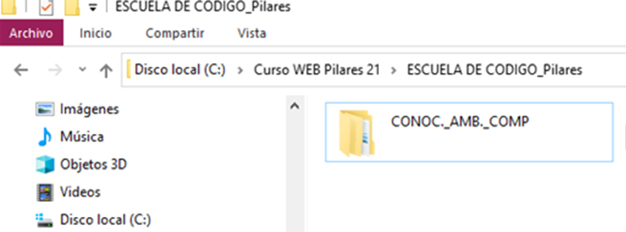

* Inscribirse a Moodle

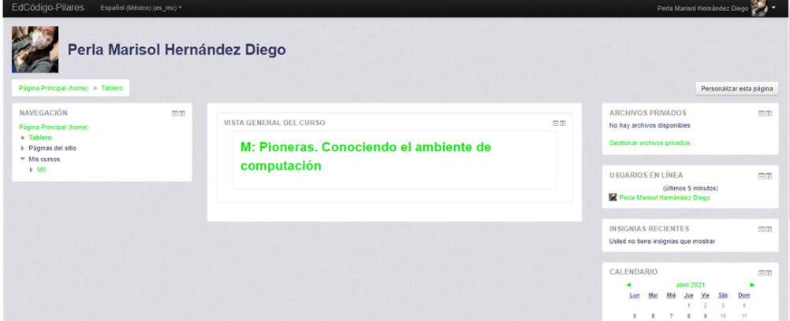

* Instalación:

